**Universidad Nacional Autónoma de México**

**Facultad de ingeniería**

**Practica # 1: “La computación como herramienta de trabajo del profesional de ingeniería”**

**Fundamentos de programación (LAB.) Grupo 13**

**Alumno: Muñoz Juárez Teohua Joshua**

**Ochoa Sandoval Fernando**

**21 de febrero del 2018**

**Objetivo:** Descubrir y utilizar herramientas de software que se ofrecen en Internet que permitan realizar actividades y trabajos académicos de forma organizada y profesional a lo largo de la vida escolar, tales como manejo de repositorios de almacenamiento y buscadores con funciones avanzadas.

**Actividades:**

1. 5 búsquedas con los operadores.
2. 5 operaciones con la calculadora.
3. 5 conversiones de unidades.
4. Una gráfica en 2D y otra en 3D por integrante.
5. 5 enlaces a páginas de algoritmos computacionales, 5 enlaces a peginas del lenguaje C y 5 lenguajes de pseudocódigo.
6. 1 búsqueda en google imagenes.
7. Compartir un archivo.

Todos los ejercicios lograron hacerse.

**Resultados de las actividades.**

1. **Búsquedas con operadores**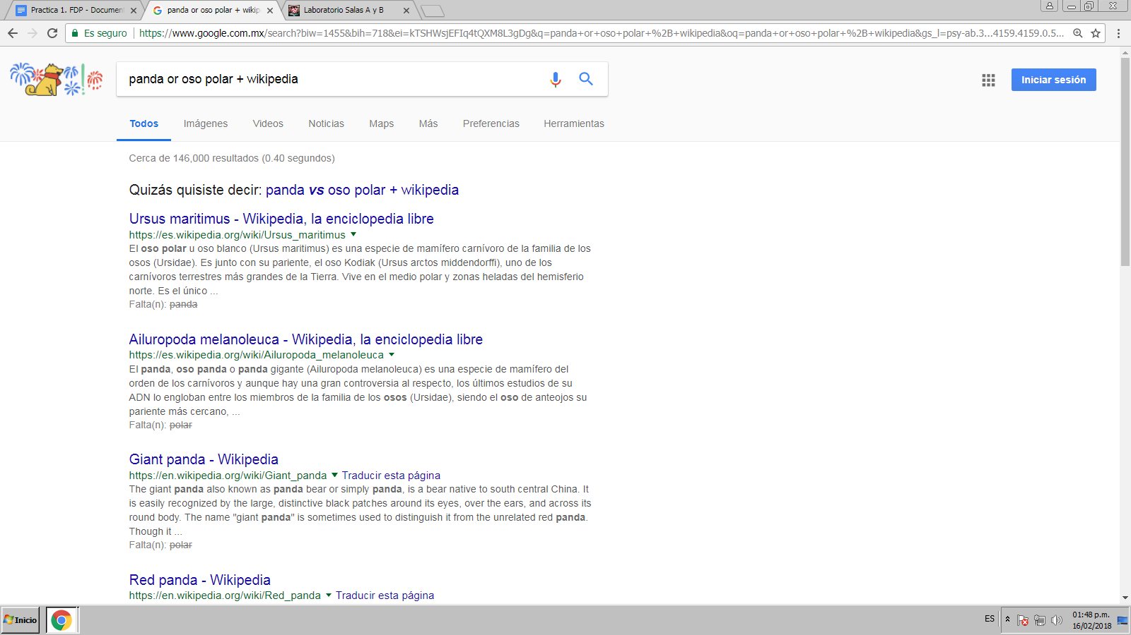

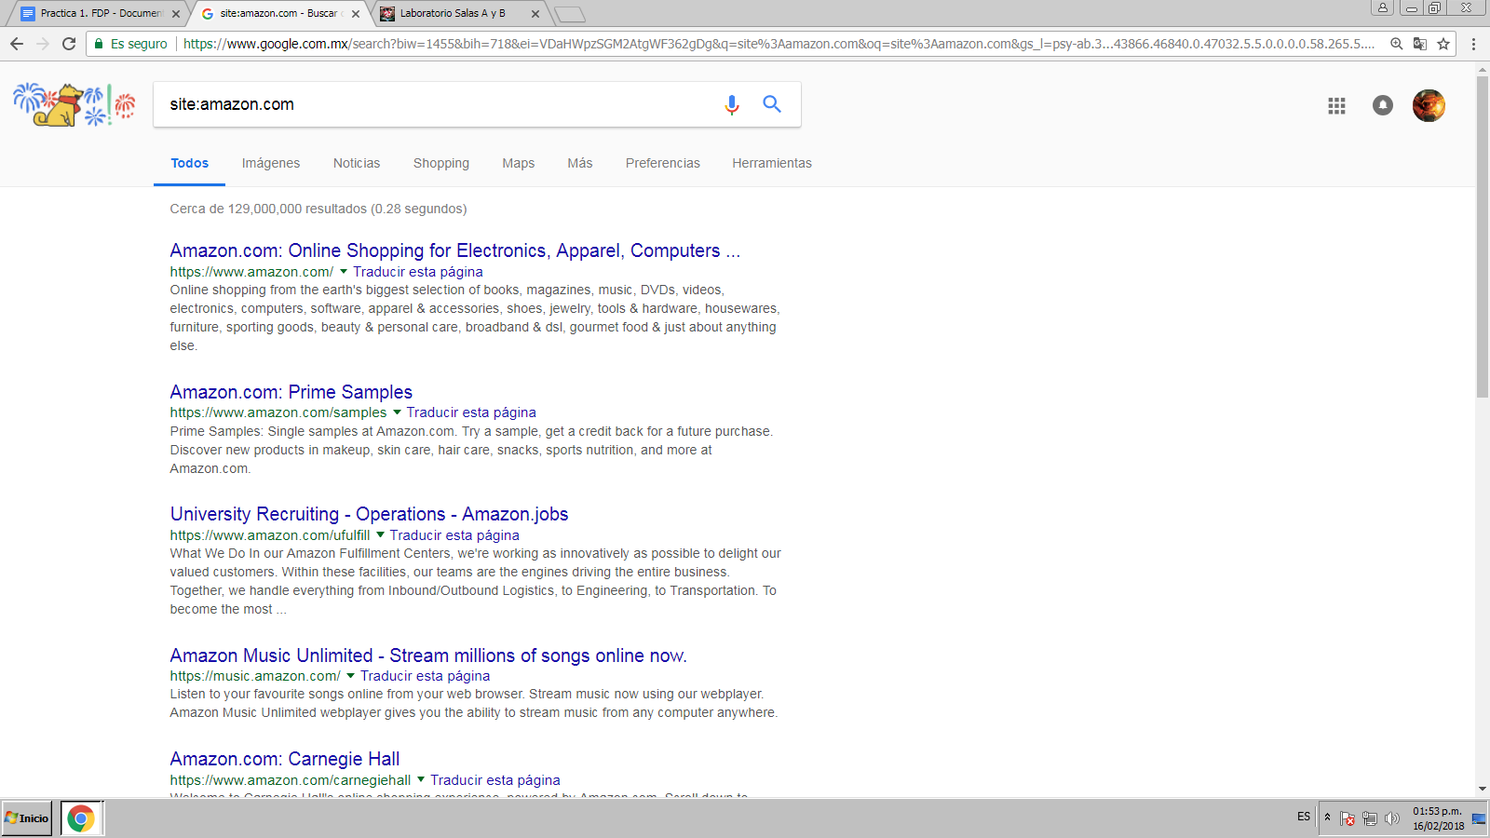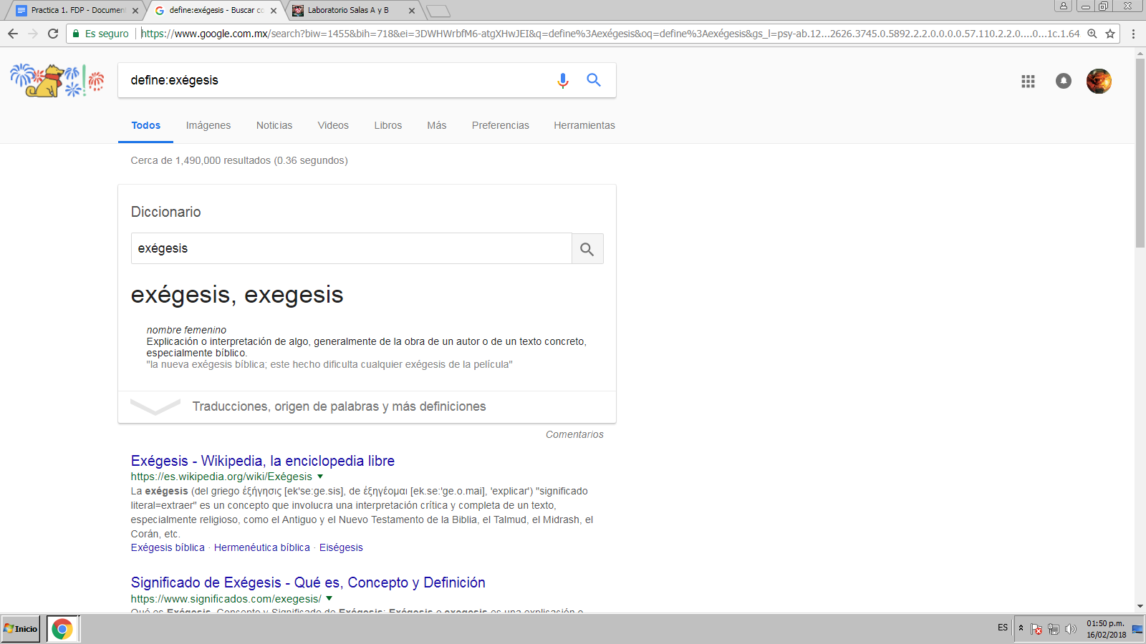

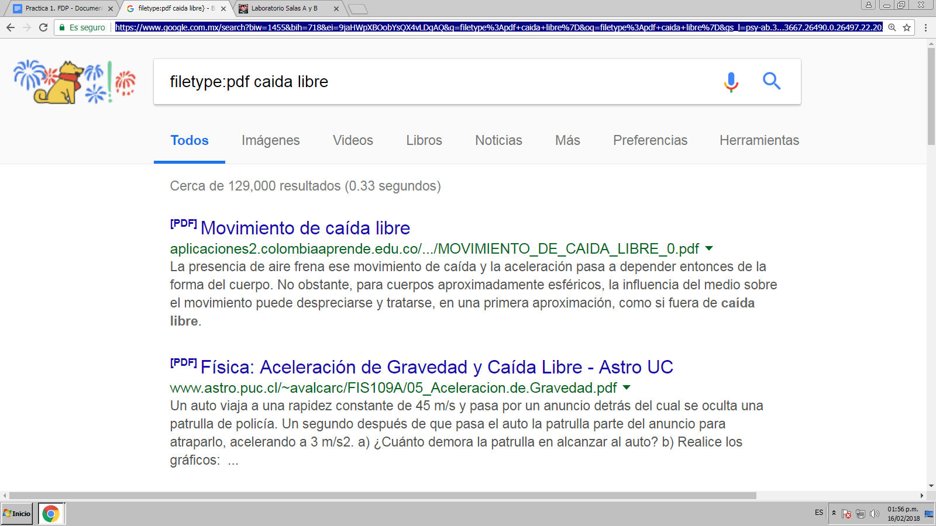

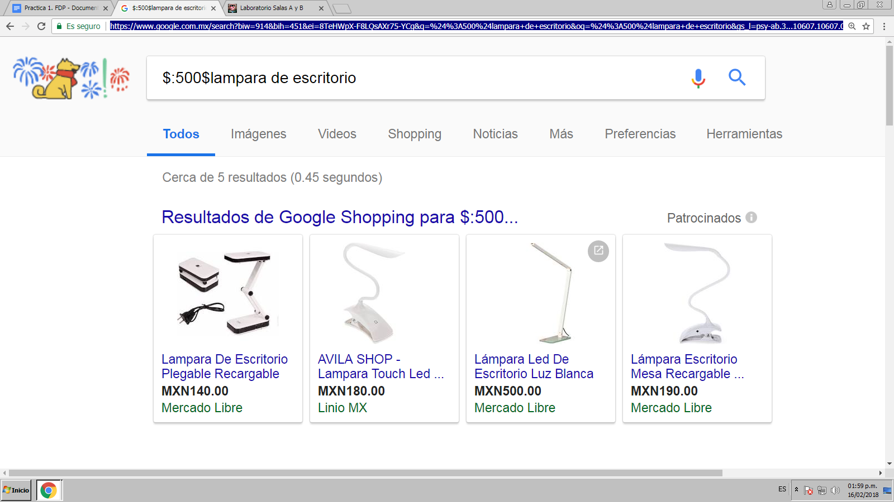

**2.- Operaciones en la calculadora**

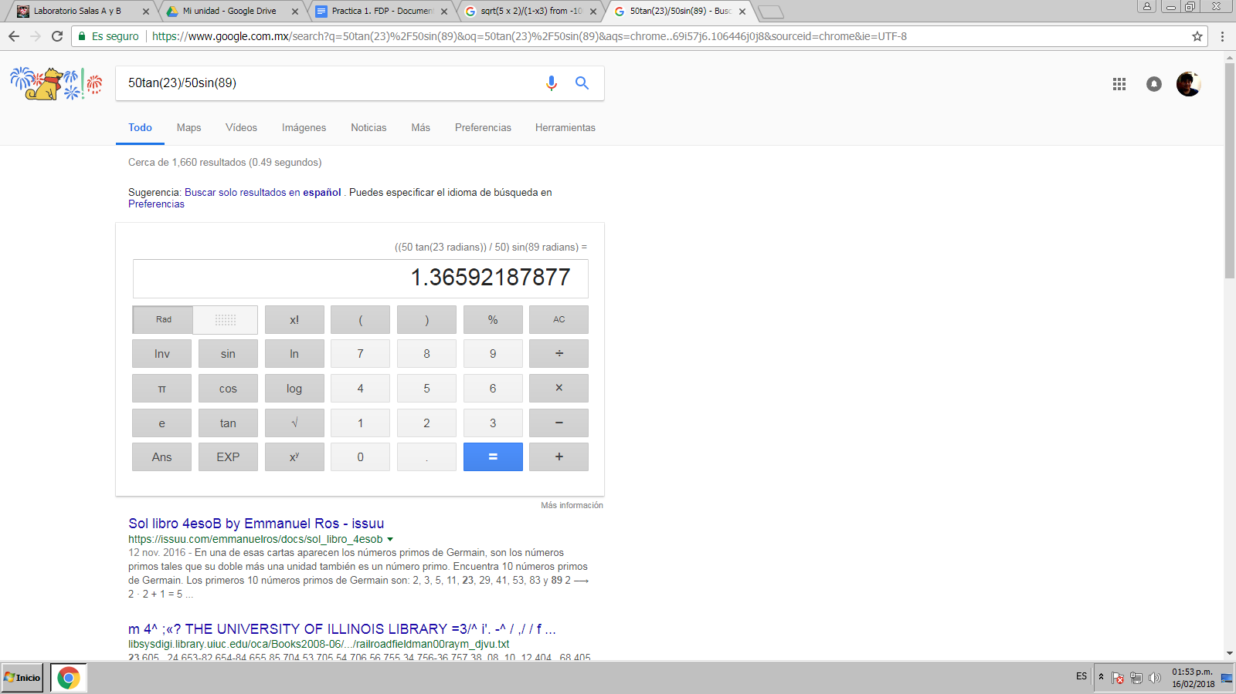

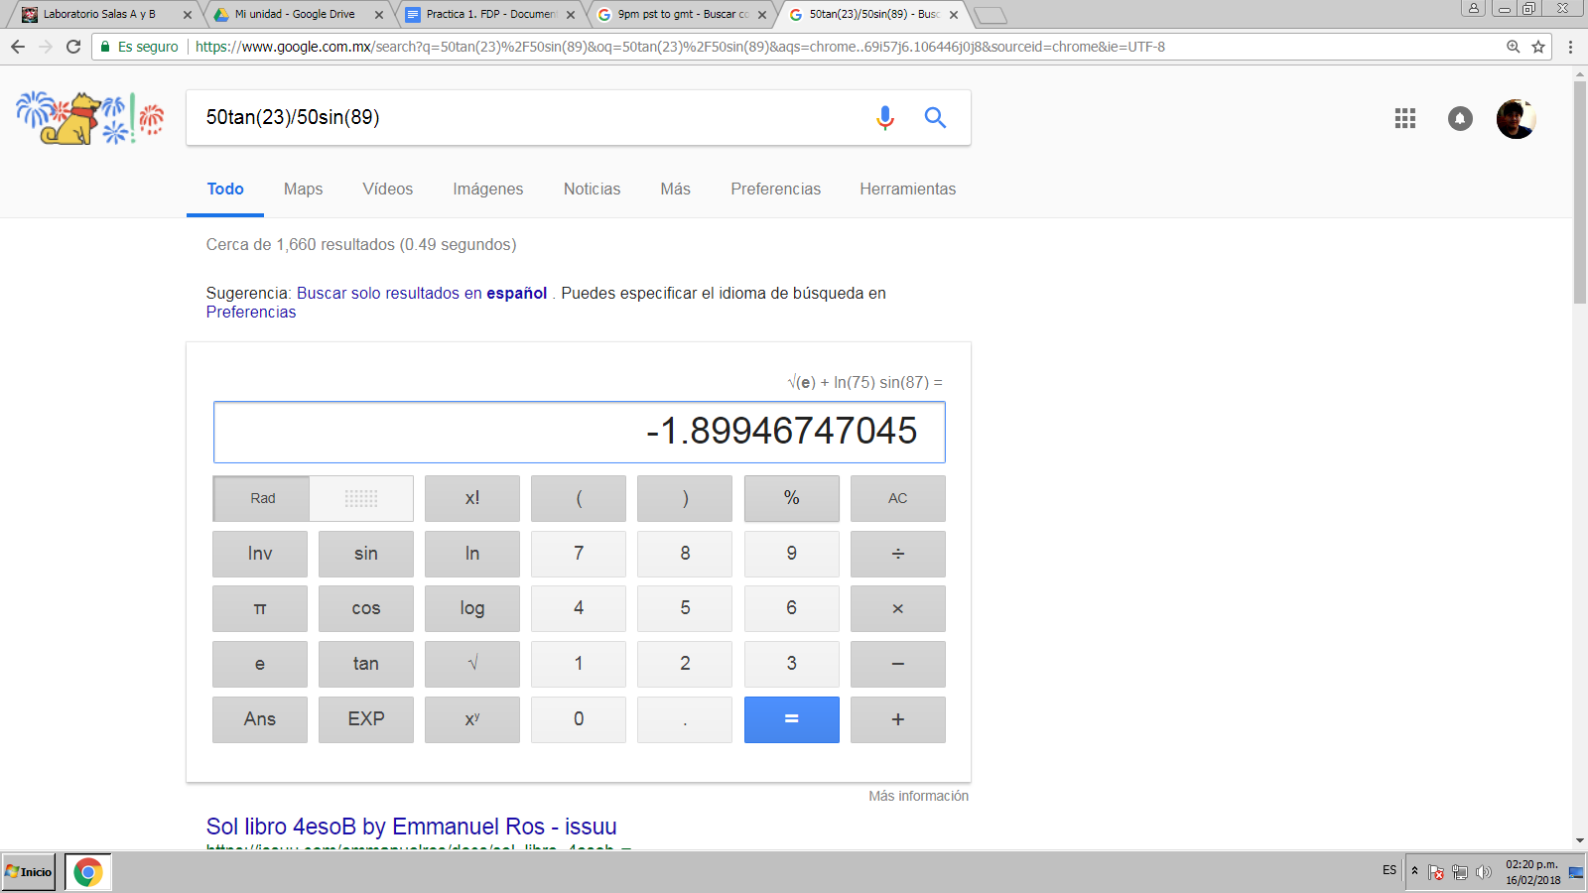

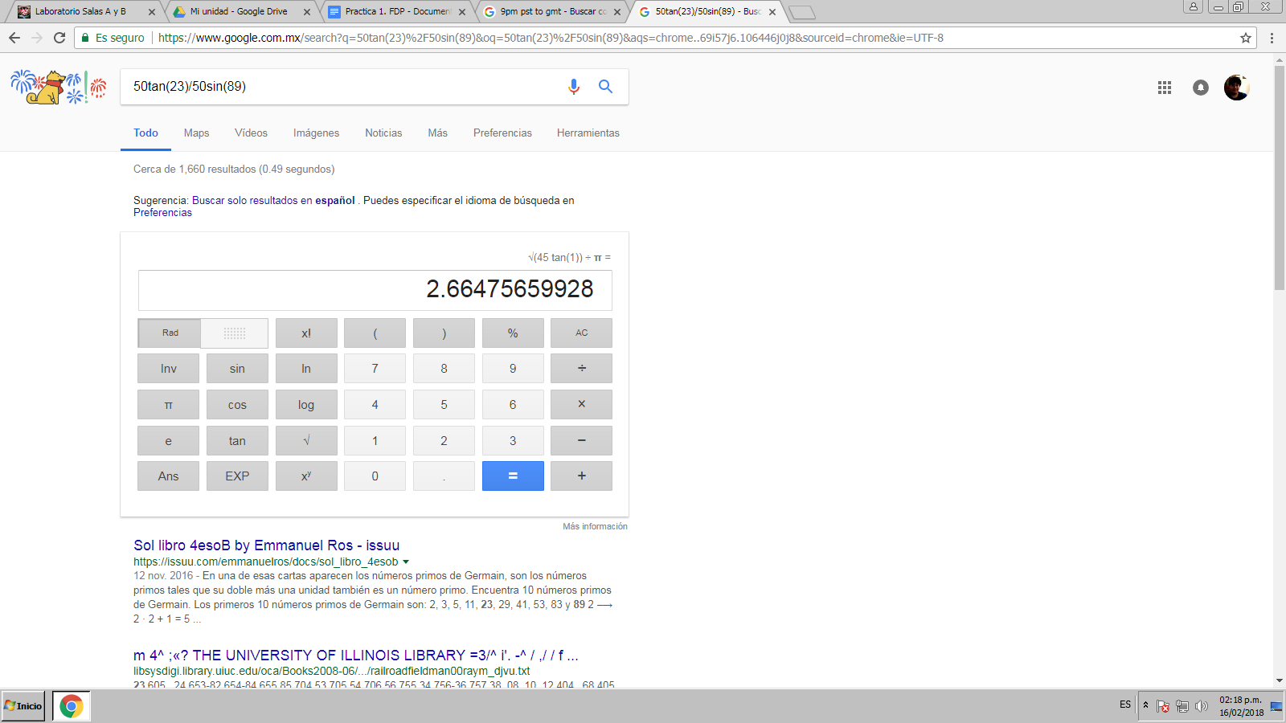



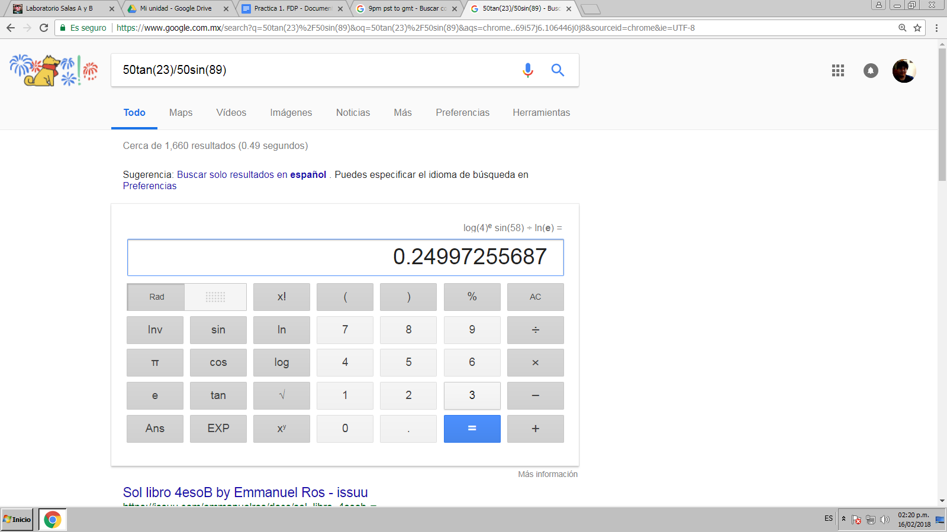

**3.Conversiones de unidades**

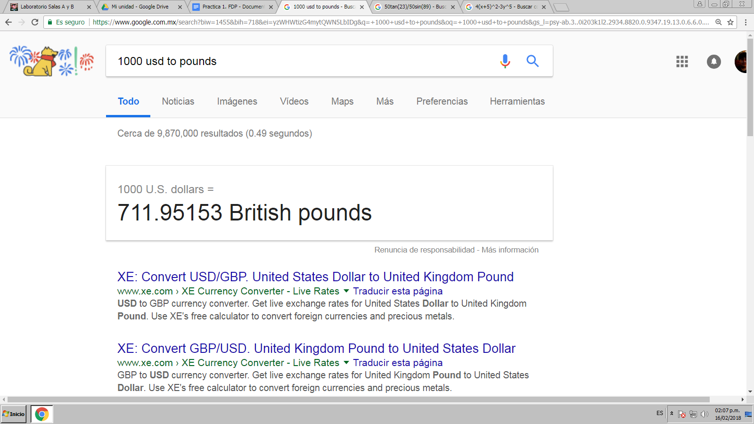

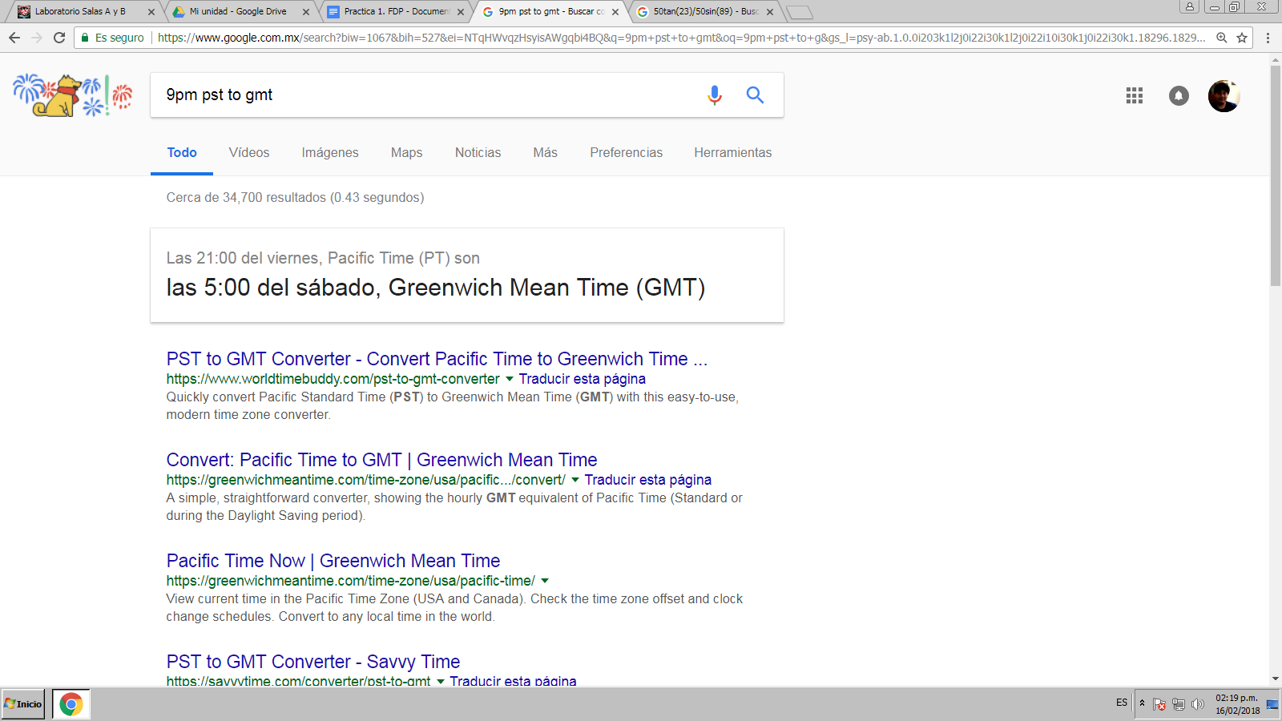

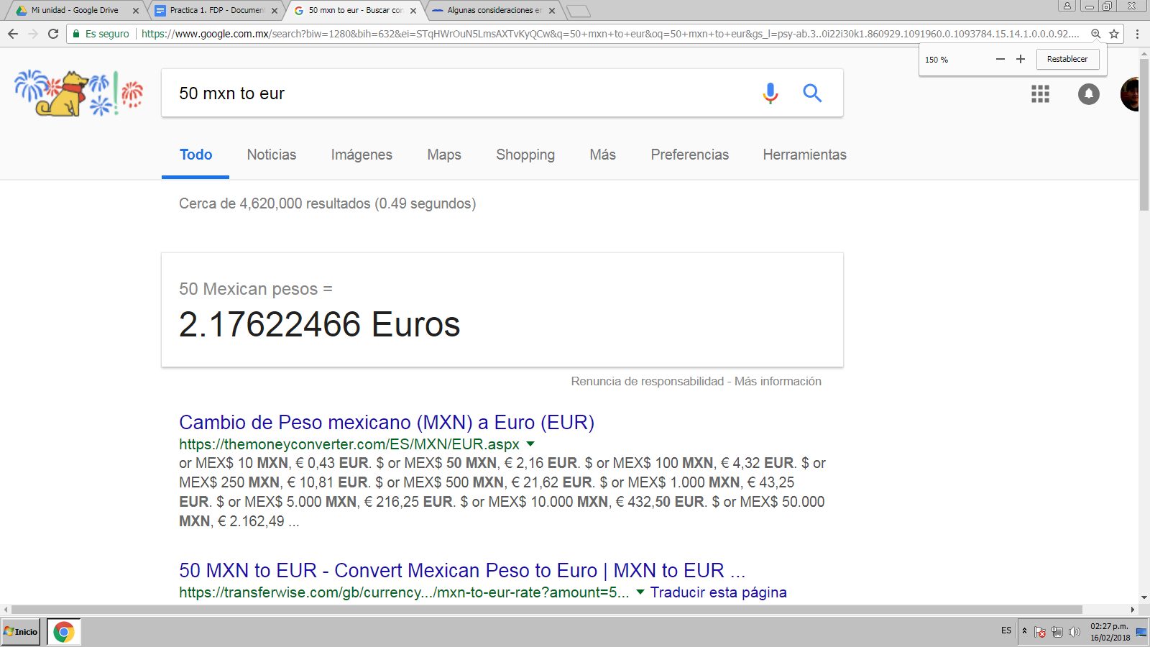

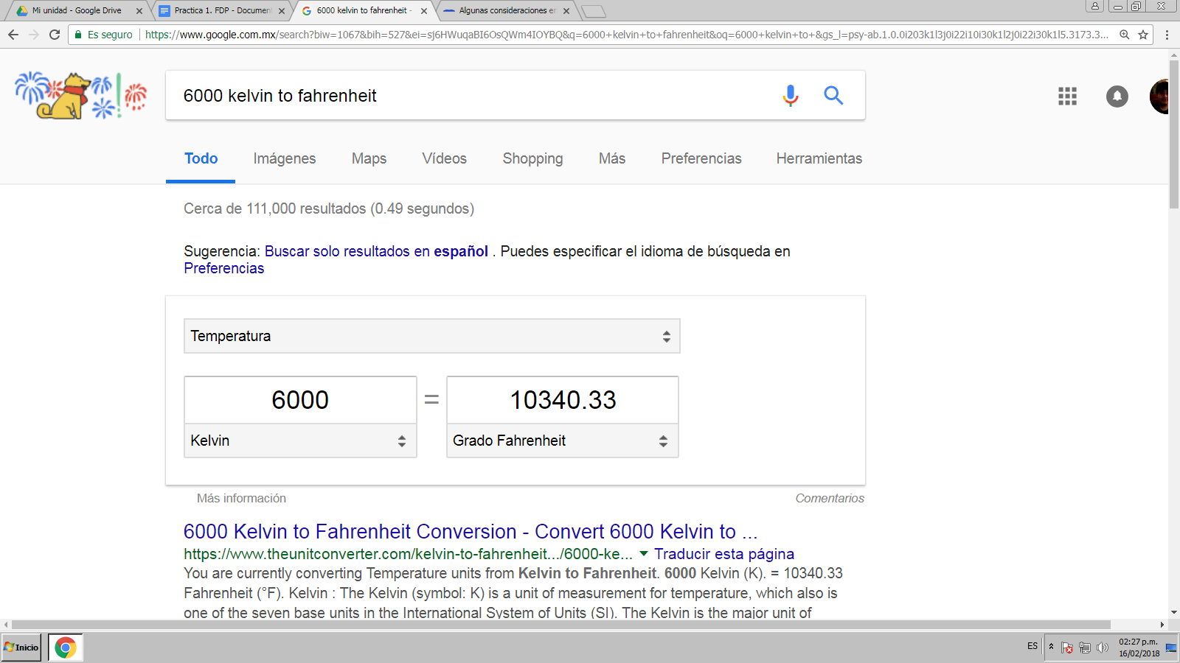

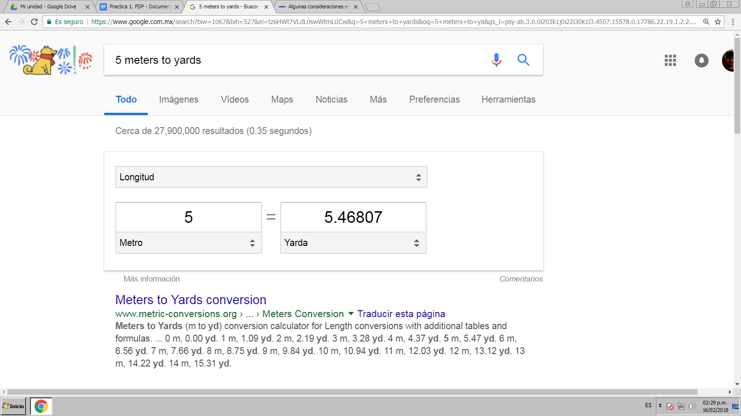

**4.- Graficas de funciones**

**Graficas 2D**Muñoz Juarez Teohua Joshua   
 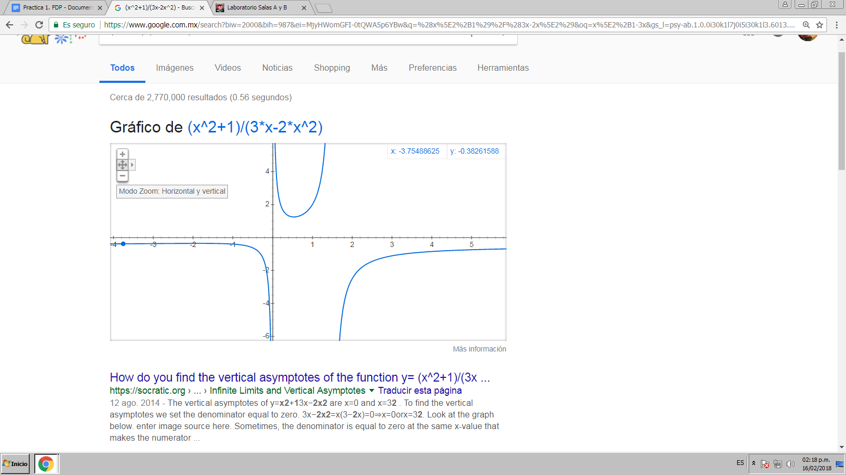

Ochoa Sandoval Fernando

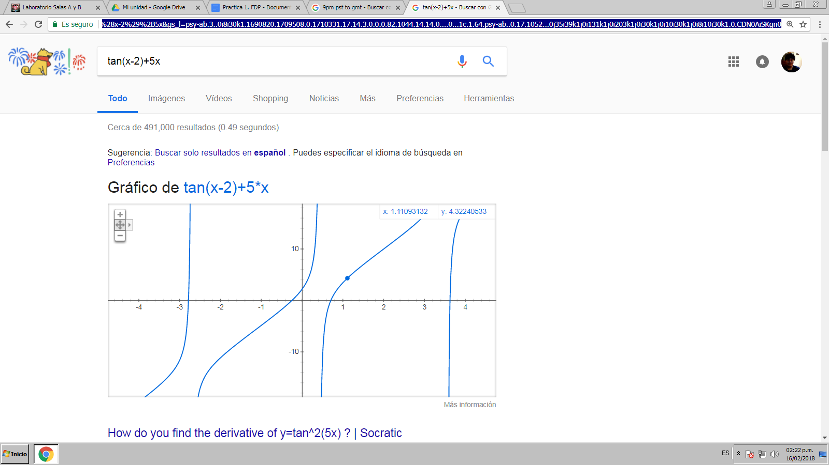

**Graficas 3D**

Muñoz Juarez Teohua Joshua  
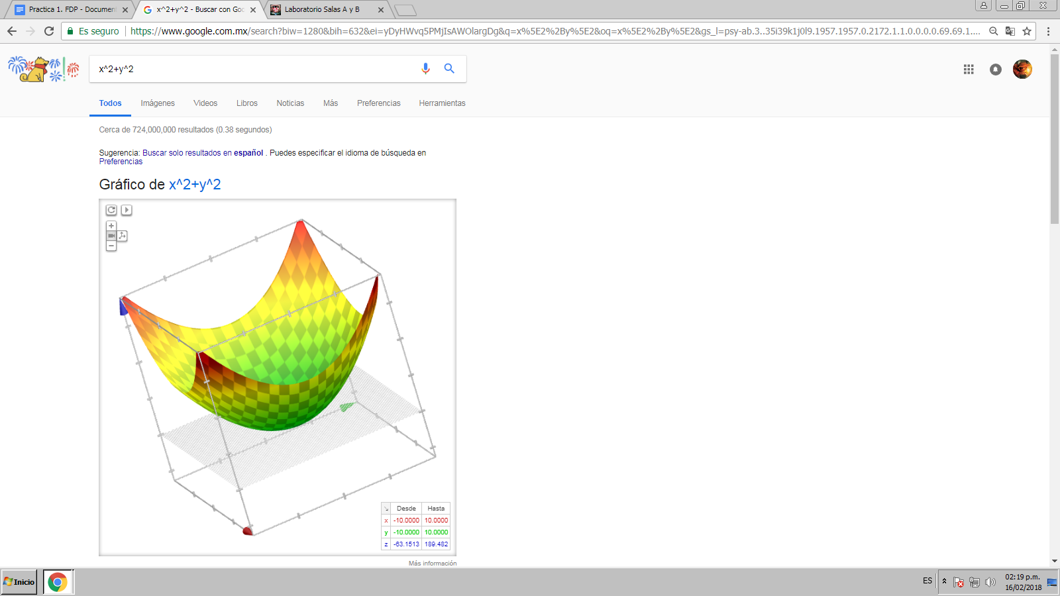

Ochoa Sandoval Fernando

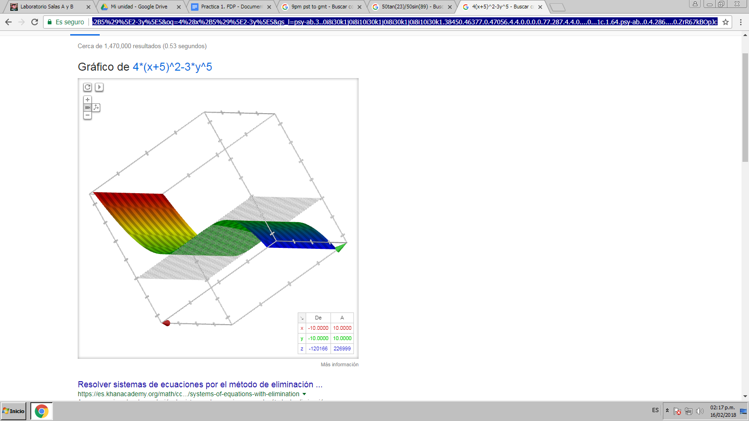

**5.- Búsquedas en Google Scholar**

**Enlaces de algoritmos**

[**http://www.redalyc.org/html/730/73000115/**](http://www.redalyc.org/html/730/73000115/)

[**http://sedici.unlp.edu.ar/handle/10915/32400**](http://sedici.unlp.edu.ar/handle/10915/32400)

[**http://the-geek.org/docs/algen/**](http://the-geek.org/docs/algen/)

[**http://repositoriodigital.ipn.mx/bitstream/123456789/8068/1/Risce_n0.pdf#page=8**](http://repositoriodigital.ipn.mx/bitstream/123456789/8068/1/Risce_n0.pdf#page=8)

[**http://personales.dcc.uchile.cl/~rbaeza/manifest/academia.pdf**](http://personales.dcc.uchile.cl/~rbaeza/manifest/academia.pdf)

**Enlaces al Lenguaje C**[**PROGRAMACIÓN DE SISTEMAS EMBEBIDOS EN C**](https://www.alfaomega.com.mx/catalogos/computacion/files/assets/common/downloads/page0085.pdf)

[**ENCICLOPEDIA DEL LENGUAJE C**](https://www.alfaomega.com.mx/catalogos/computacion/files/assets/common/downloads/page0064.pdf)

[**https://books.google.com.mx/books?hl=es&lr=&id=OpJ_0zpF7jIC&oi=fnd&pg=PR10&dq=lenguaje+de+programacion+en+C&ots=2cH4fjAlP2&sig=5bAEJxNNxp881-sIbhXzP3bEJqg#v=onepage&q=lenguaje%20de%20programacion%20en%20C&f=false**](https://books.google.com.mx/books?hl=es&lr=&id=OpJ_0zpF7jIC&oi=fnd&pg=PR10&dq=lenguaje+de+programacion+en+C&ots=2cH4fjAlP2&sig=5bAEJxNNxp881-sIbhXzP3bEJqg#v=onepage&q=lenguaje%20de%20programacion%20en%20C&f=false)

[**https://www.bell-labs.com/usr/dmr/www/chist.pdf**](https://www.bell-labs.com/usr/dmr/www/chist.pdf)

[**https://books.google.com.mx/books?hl=es&lr=lang_es&id=AZ1ZXBlu9Y8C&oi=fnd&pg=PR9&dq=lenguaje+de+programacion+C&ots=YblkyAv-4D&sig=3q5cbJVKyKFxcTnHrpUlc4voxw4#v=onepage&q=lenguaje%20de%20programacion%20C&f=false**](https://books.google.com.mx/books?hl=es&lr=lang_es&id=AZ1ZXBlu9Y8C&oi=fnd&pg=PR9&dq=lenguaje+de+programacion+C&ots=YblkyAv-4D&sig=3q5cbJVKyKFxcTnHrpUlc4voxw4#v=onepage&q=lenguaje%20de%20programacion%20C&f=false)

**Enlaces de pseudocodigos**[**Intérprete para probar un programa escrito en pseudocódigo**](http://www.redalyc.org/html/816/81640855014/)

[**Algoritmo y pseudocódigo: nueva perspectiva para calcular el eje eléctrico de un electrocardiograma**](http://avancescardiologicos.org/site/images/documents/Revista_Avances_Cardiologicos/Vol34_2014/Lanza_G_280-285.pdf)

[**https://books.google.com.mx/books?hl=es&lr=&id=ik3g06rI39gC&oi=fnd&pg=PA15&dq=define:pseudocodigo+&ots=_q0jZ9ZP5K&sig=oikMzyQbltoMD9BsO7_faN0bVXQ#v=onepage&q=define%3Apseudocodigo&f=false**](https://books.google.com.mx/books?hl=es&lr=&id=ik3g06rI39gC&oi=fnd&pg=PA15&dq=define:pseudocodigo+&ots=_q0jZ9ZP5K&sig=oikMzyQbltoMD9BsO7_faN0bVXQ#v=onepage&q=define%3Apseudocodigo&f=false)

[**http://repositorio.continental.edu.pe/bitstream/continental/4433/1/DO_UC_CPGQT_PO_**](http://repositorio.continental.edu.pe/bitstream/continental/4433/1/DO_UC_CPGQT_PO_)

[**https://books.google.com.mx/books?hl=es&lr=&id=ik3g06rI39gC&oi=fnd&pg=PA15&dq=pseudocodigo+&ots=_q0jZ9ZR7K&sig=oQqOJFUZdMRuXdvooqsIOzLLRC8#v=onepage&q&f=false**](https://books.google.com.mx/books?hl=es&lr=&id=ik3g06rI39gC&oi=fnd&pg=PA15&dq=pseudocodigo+&ots=_q0jZ9ZR7K&sig=oQqOJFUZdMRuXdvooqsIOzLLRC8#v=onepage&q&f=false)

**6.-Busquedas en Google Imagenes**

Ochoa Sandoval Fernando

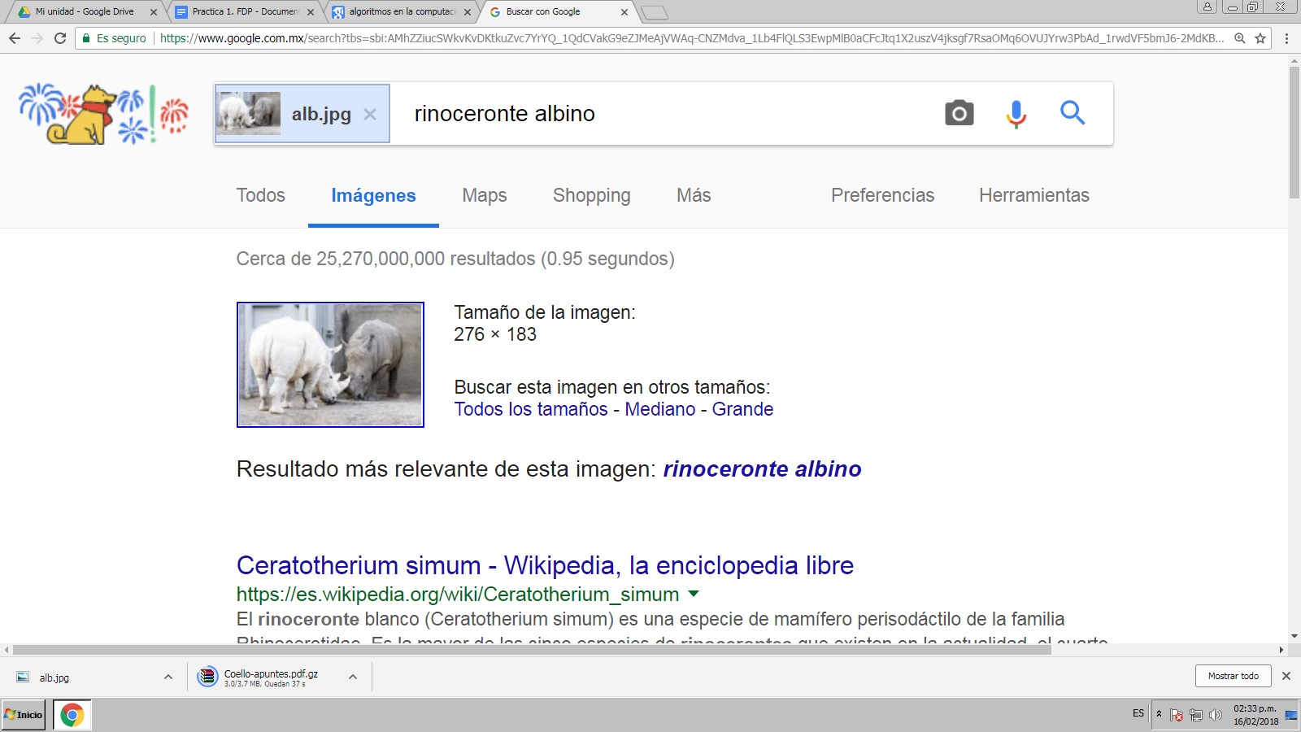

Muñoz Juárez Teohua Joshua

**Compartir información mediante un servicio de nube**

Muñoz Juarez Teohua Joshua

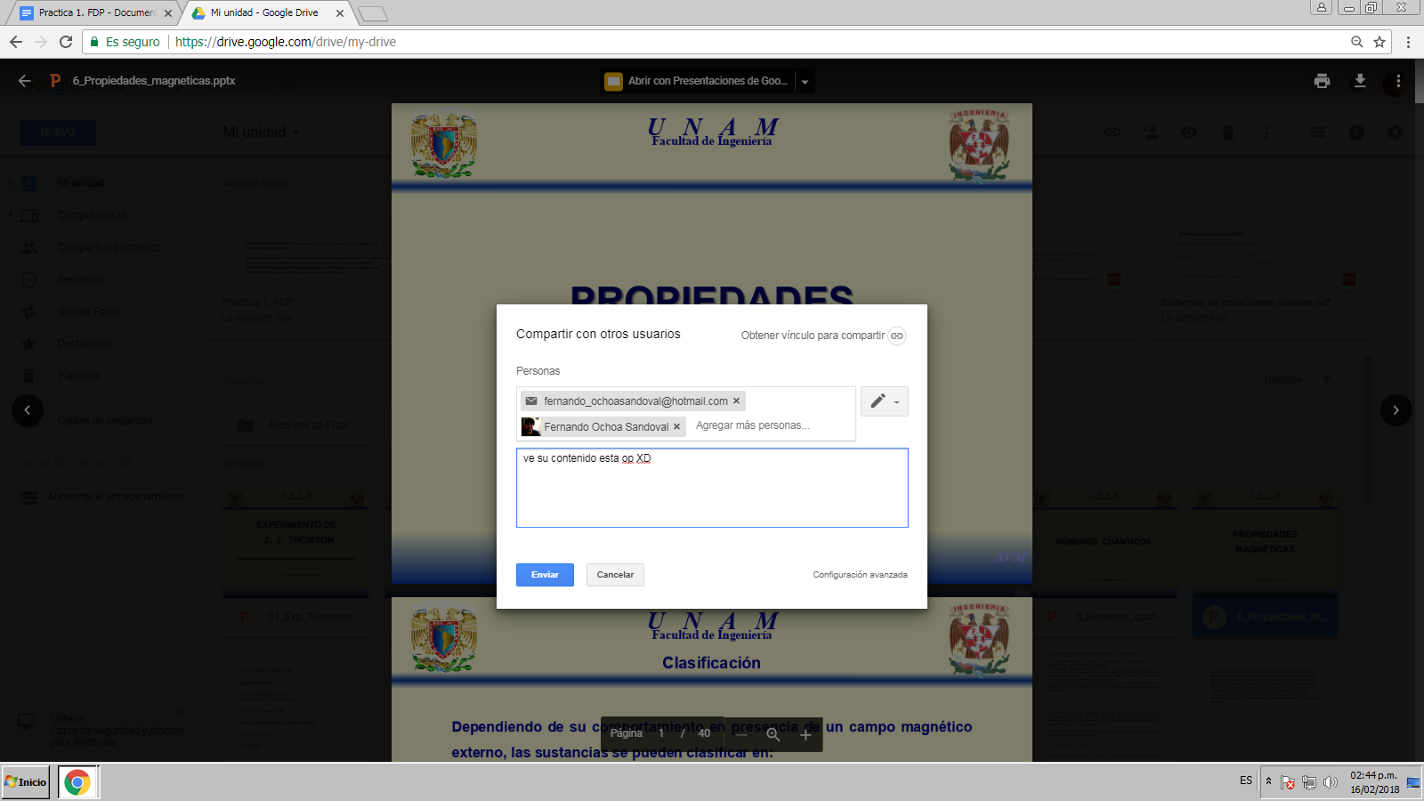

**Ochoa Sandoval Fernando**

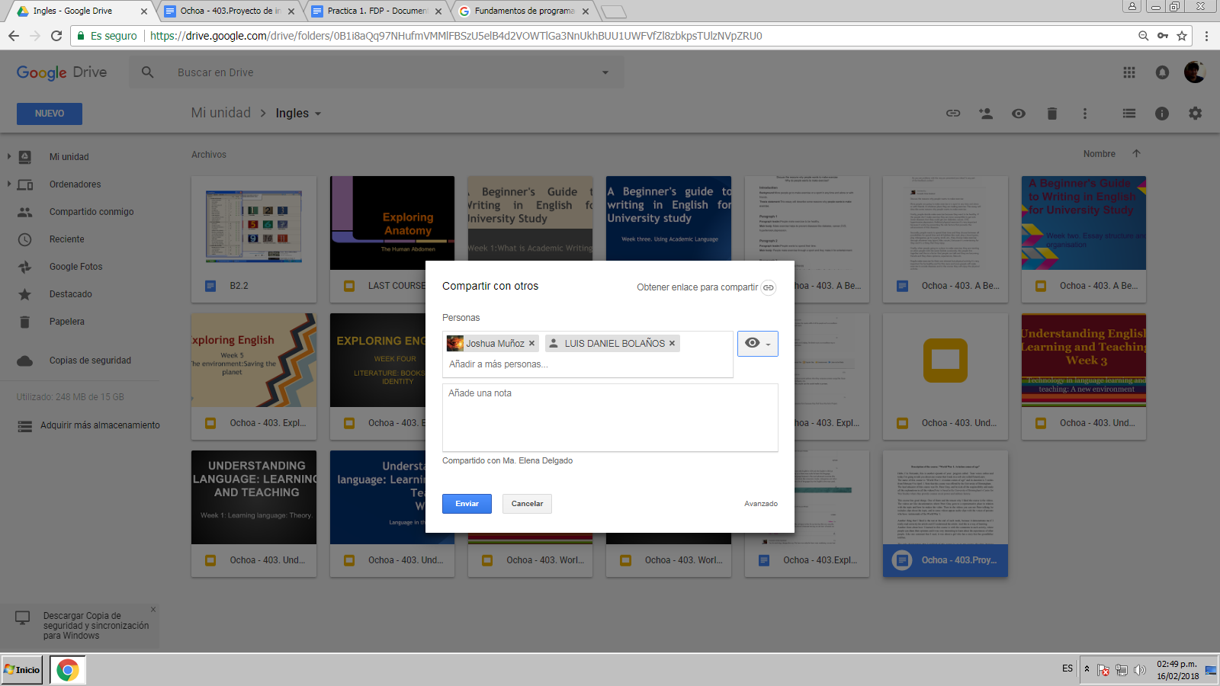

**Enlaces a repositorios**

Muñoz Juárez Teohua Joshua

Ochoa Sandoval Fernando

<https://github.com/Krators/Practica1_fdp>

**Aprendizajes individuales**

Muñoz Juárez Teohua Joshua

Ochoa Sandoval Fernando

La realización de esta práctica me ayudó a recordar varios de los comandos que existen en el buscador de google, los cuáles no los había puesto en práctica desde que escuché de ellos y así conocí sus funciones.

Descubrí un buscador más serio de google el cuál me ayudará a buscar buena información en futuras investigaciones.